**Hofker-Vorst-zonnen**

Gedicht van de Week

Week 38- 2021

[www.arspoetica.nl](http://www.arspoetica.nl)

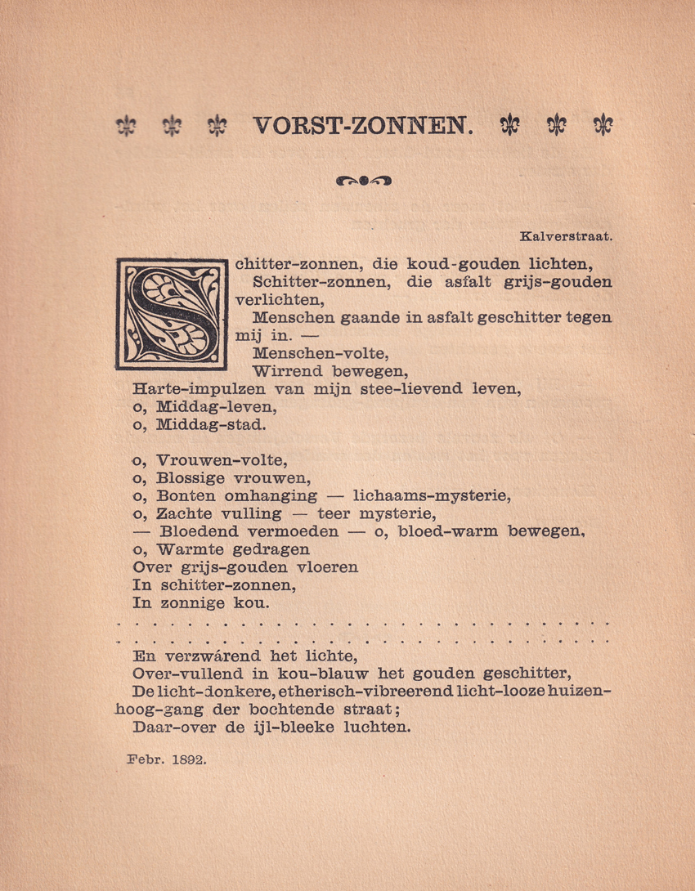

Er zijn veel schrijvers die hun schrijverschap combineren met een maatschappelijke carriere[1]. Anderen maken een scheiding tussen die twee activiteiten door een pseudoniem aan te nemen(Jan Prins, Rutger Kopland, F.Springer om er een paar te noemen). Weer anderen kiezen voor een van beide bezigheden.

Zo ook de dichter van deze week Jan Hofker ((1864-1945). Hij schreef in de periode 1889-1899 in de Nieuwe Gids en kreeg voor dit werk veel lof vooral van Lodewijk van Deyssel. Toen hij verliefd werd was het aflopen met schrijven. [2] Daarna koos hij voor zijn werk bij de afdeling Telegrafie van de toenmalige PTT, waar hij uiteindelijk Algemeen Hoofd-Inspecteur werd.

Dat van Deyssel zijn werk apprecieerde is niet verwonderlijk: het werk van Hofker is in dezelfde stijl geschreven als Van Deyssels werk uit die tijd. Hij gaf ook het werk van Hofker uit en schreef een inleiding ervoor.

Die stijl is impressionistisch-sensitief met een mengeling van gevoelssensaties en meer feitelijke beschrijving. De scheiding tussen proza en poëzie wordt moelijker te maken en het werk wordt dan een proza-gedicht, zoals bijvoorbeeld bij Baudelaire(“Petits poèmes en prose”) en bij van Deyssel zelf.

Ook in dit gedicht van Hofker is dat duidelijk herkenbaar. Het beschrijft de Kalverstraat (Hofker was geboren in Amsterdam) in de winterzon uit de bovengenoemde uitgave getiteld[3] “Gedachten en Verbeeldingen”(1906)[4]

1. Zo wordt dat doorgaans genoemd. Schrijven is blijkbaar maatschappelijk niet relevant. Vergelijk de zondagsdichter, die in een oude [nieuwskrant](https://www.arspoetica.nl/wp-content/uploads/2019/07/nieuwskrant-2019-nr2.pdf) wordt besproken. (met excuses voor de slordigheden in de aldaar geboden tekst).
2. “Hij is nu een verliefde telegrafist, en zoo honnig als een smoushondje.” schreef [Arnold Ising jr](http://resources.huygens.knaw.nl/retroboeken/nnbw/#source=1&page=605&view=imagePane). aan van Deyssel.
3. De titel zinspeelt ook op de genoemde stijl.
4. De initiaal is van J.B.Heukelom die o.a. ook het werk van Jac. Van Looy vormgaf.